15 июня 2022
Продолжаются тренировки по волейболу. Готовимся к турниру
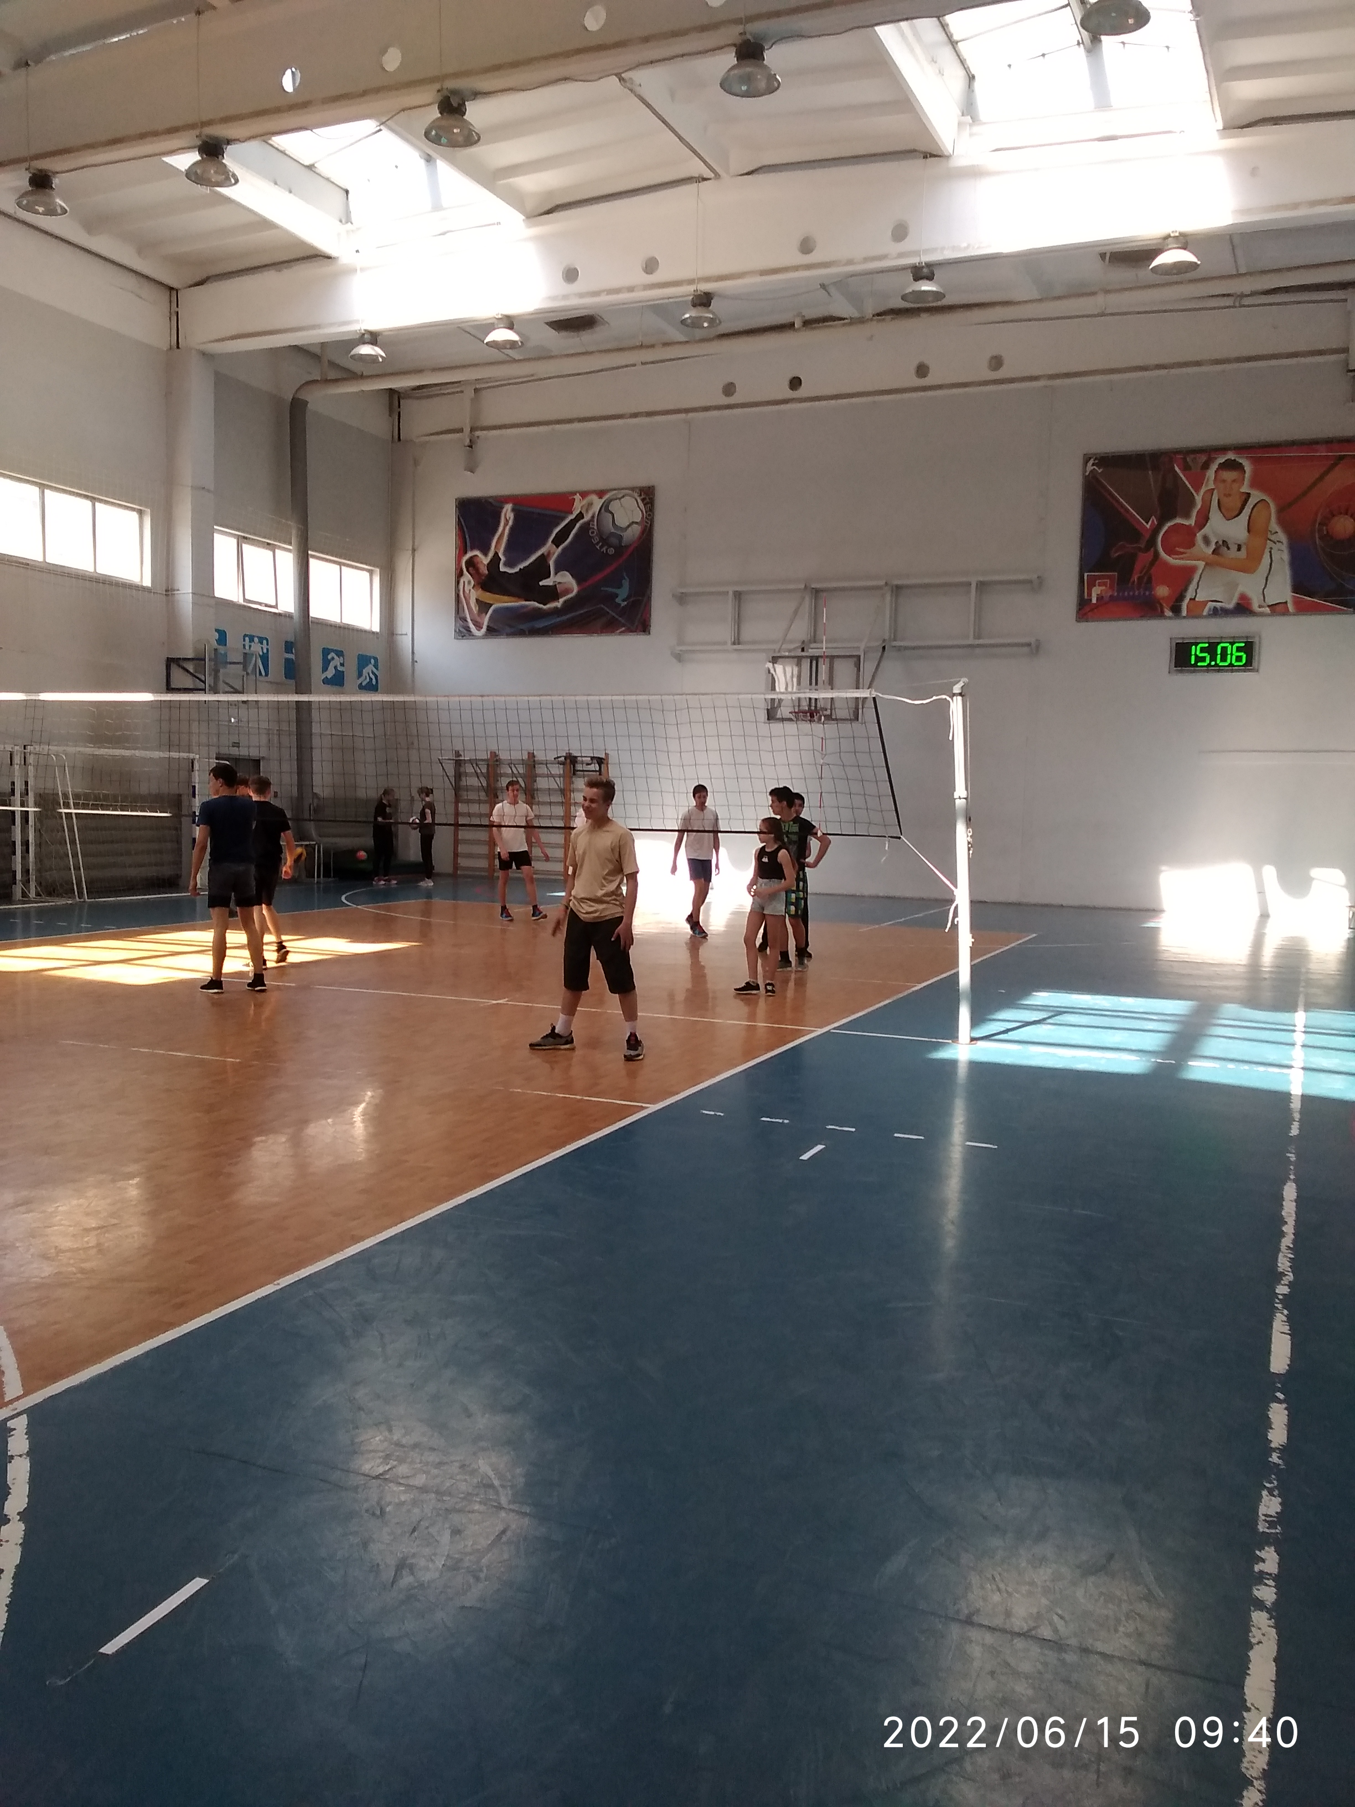

Продолжаем шахматный турнир.
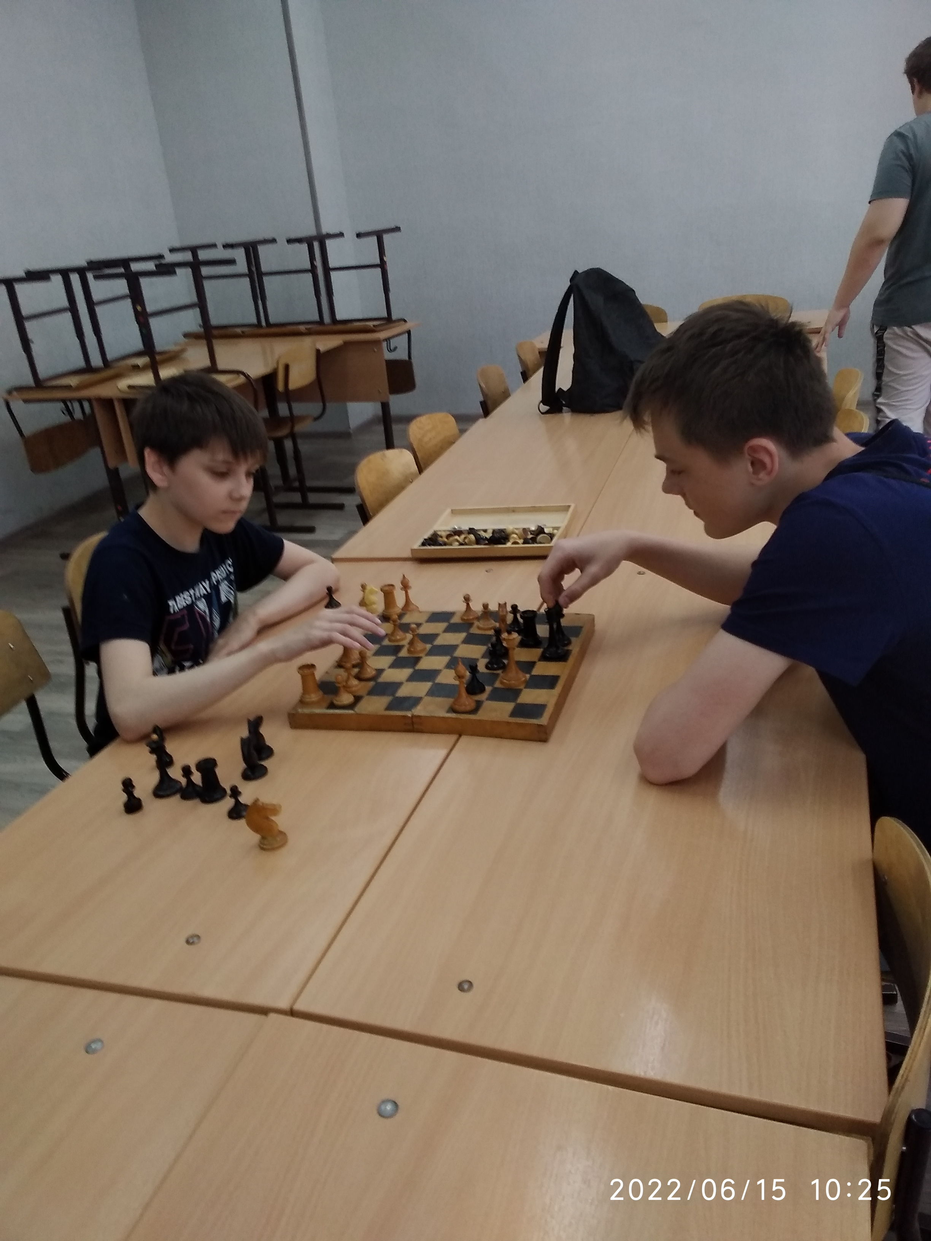

Сегодня состоялся конкурс рисунка на асфальте по отрядам
«Здоровый я – здоровая страна»
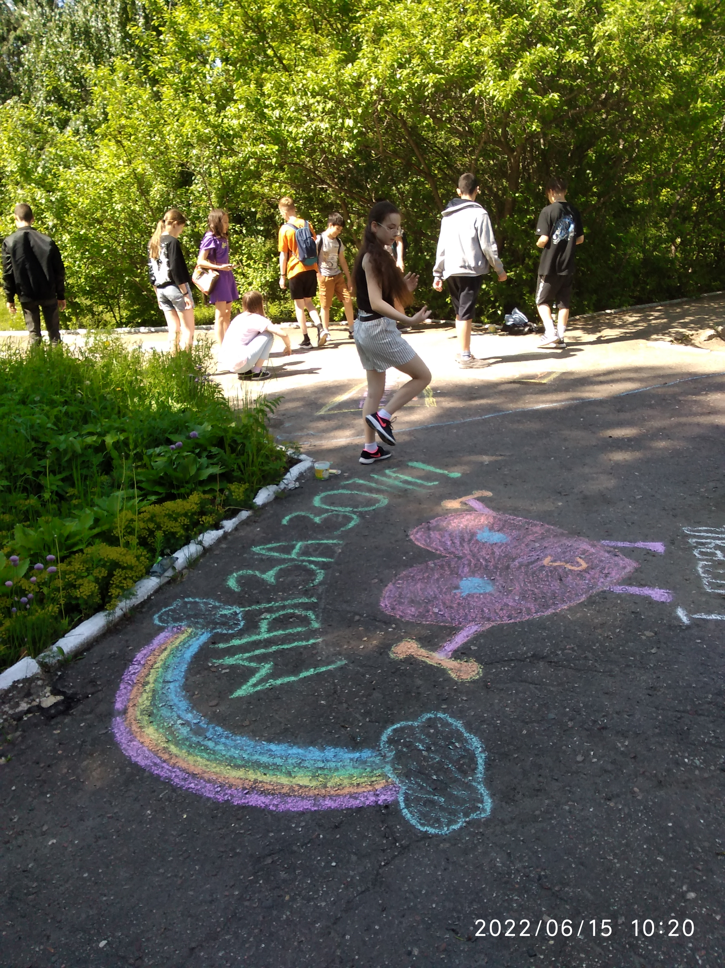
1 отряд самый красочный и оригинальный рисунок
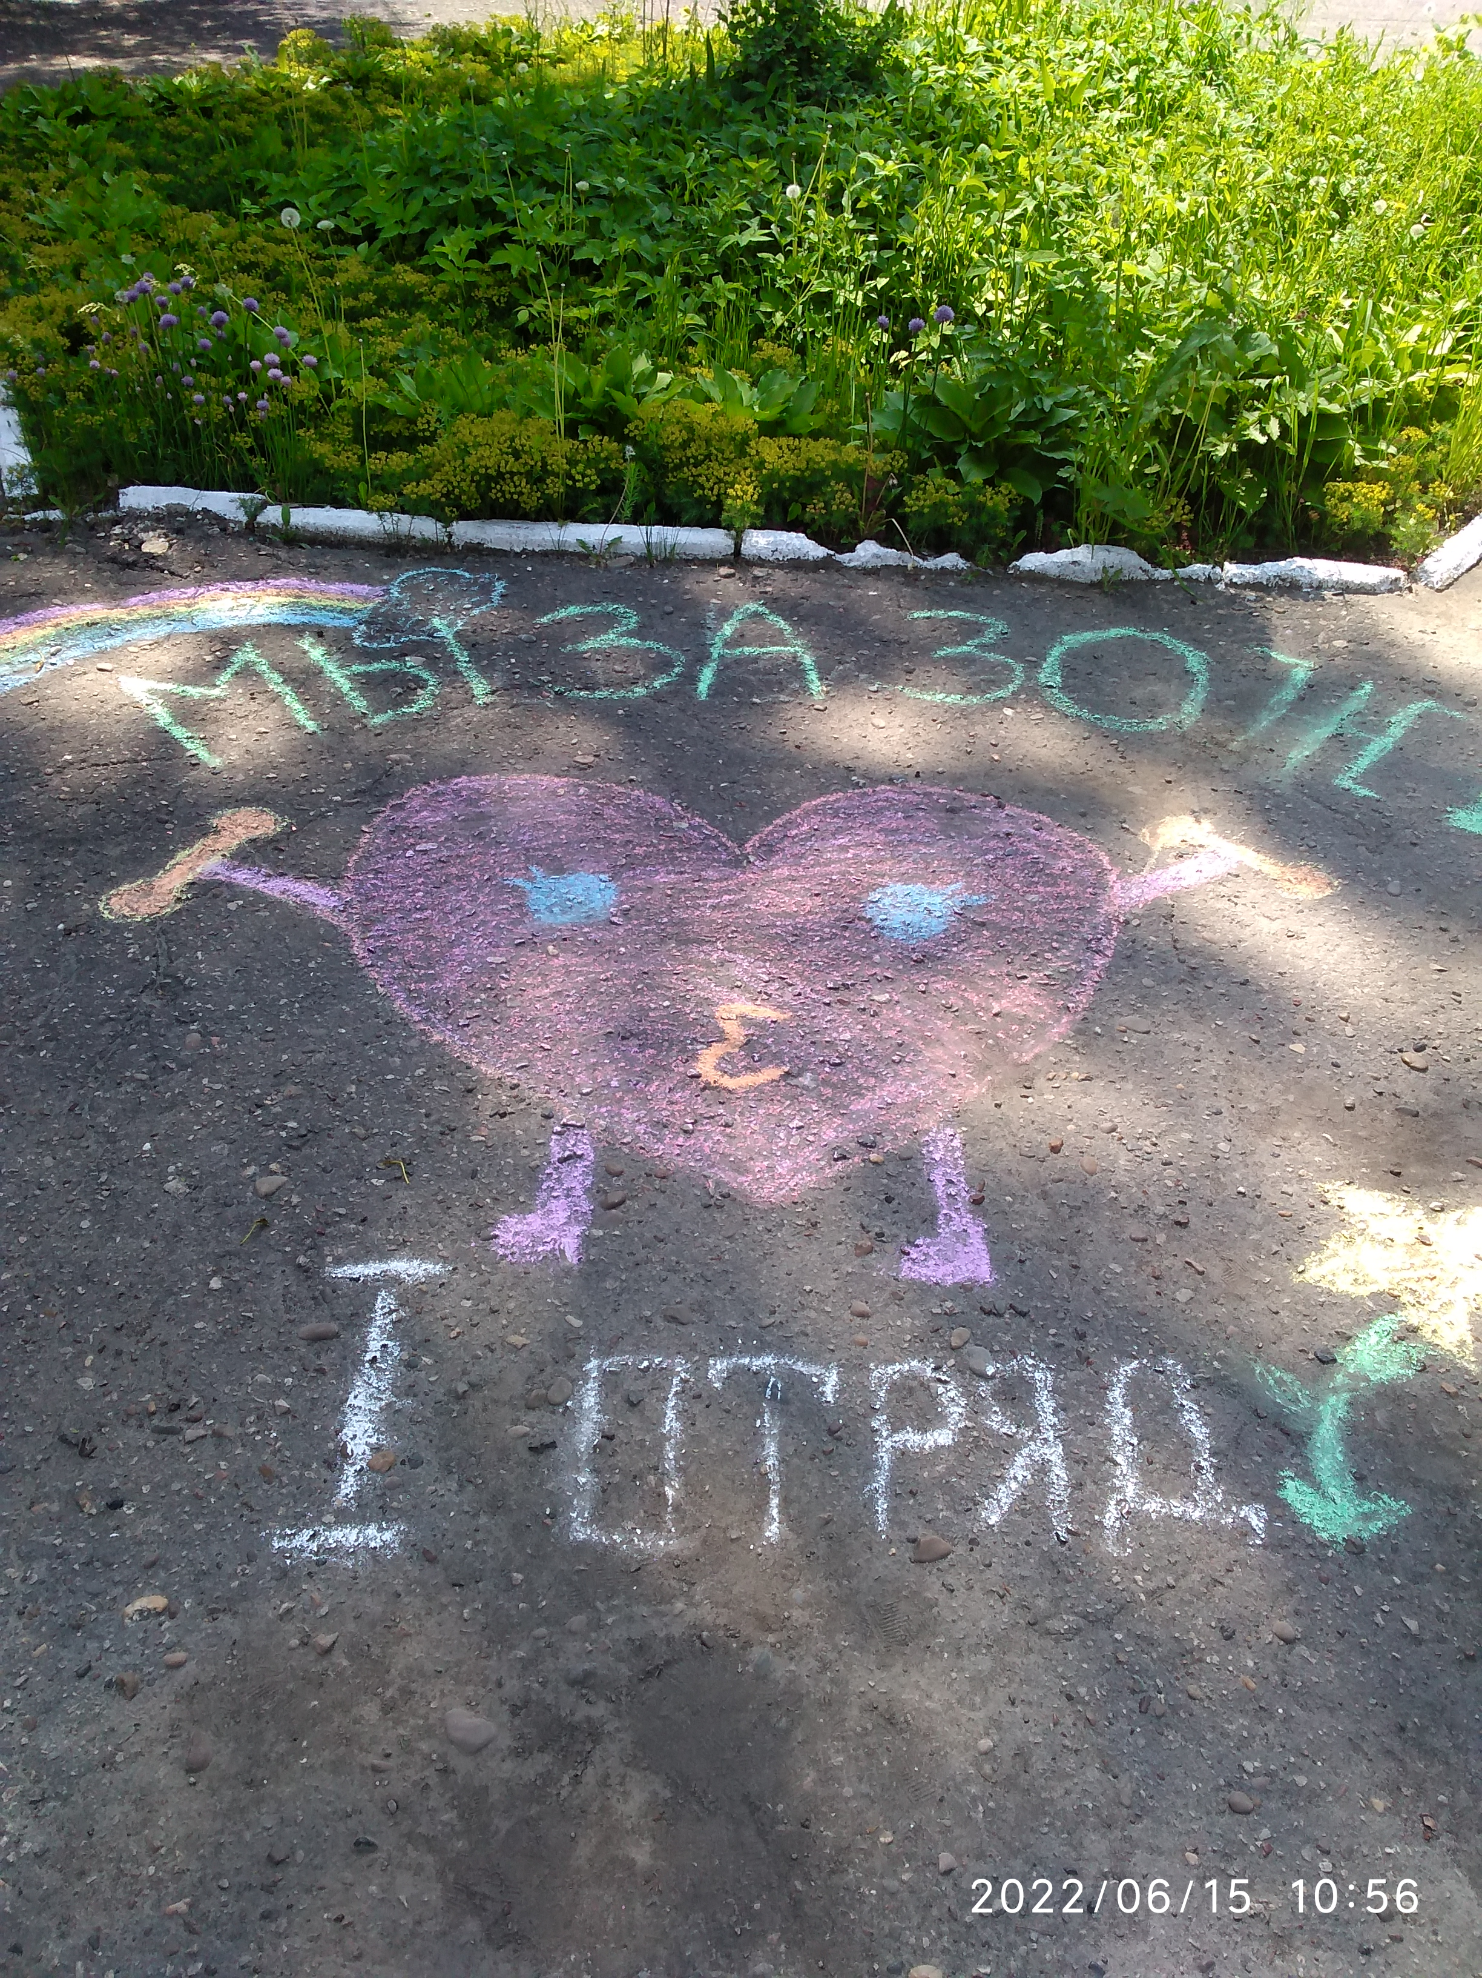

2 отряд самый содержательный и креативный рисунок
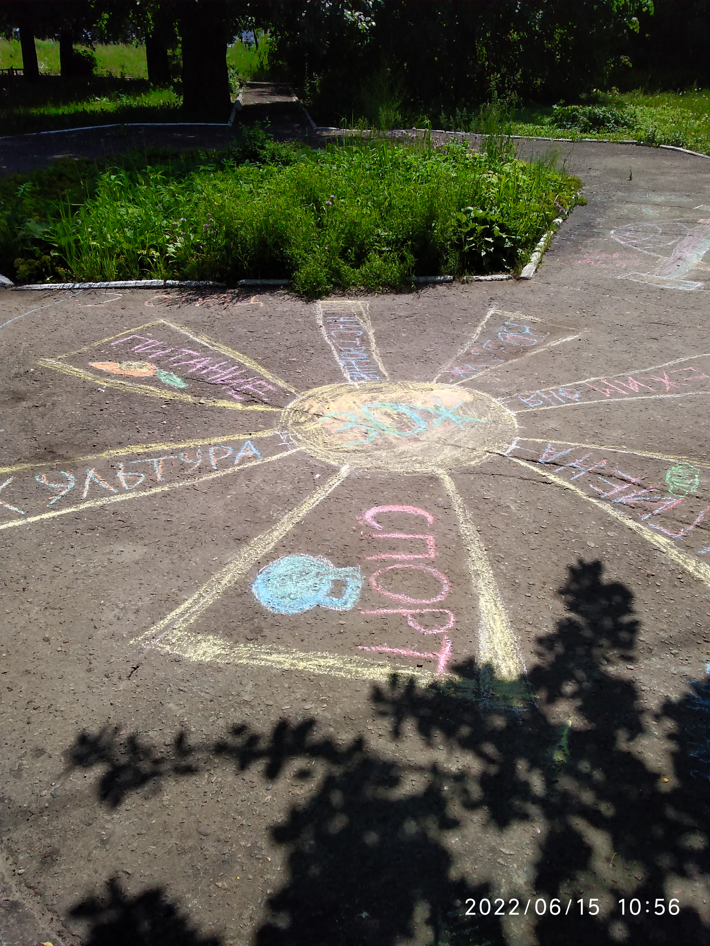
3 отряд самый масштабный рисунок и хорошо раскрыта тема
